Γ1.
Το υλικό σημείο διέρχεται 60 φορές το λεπτό από τη θέση ισορροπίας του άρα σε ένα λεπτό εκτελεί 30 ταλαντώσεις. Η συχνότητα του είναι $f=\frac{N}{60}=0,5Hz$
Και έχει περίοδο Τ=2s.
Σχεδιάζουμε ένα στιγμιότυπο στο οποίο το σημείο Ο βρίσκεται στην ακραία αρνητική απομάκρυνση και το σημείο Δ στη μέγιστη θετική ενώ ενδιάμεσα υπάρχουν δύο όρη
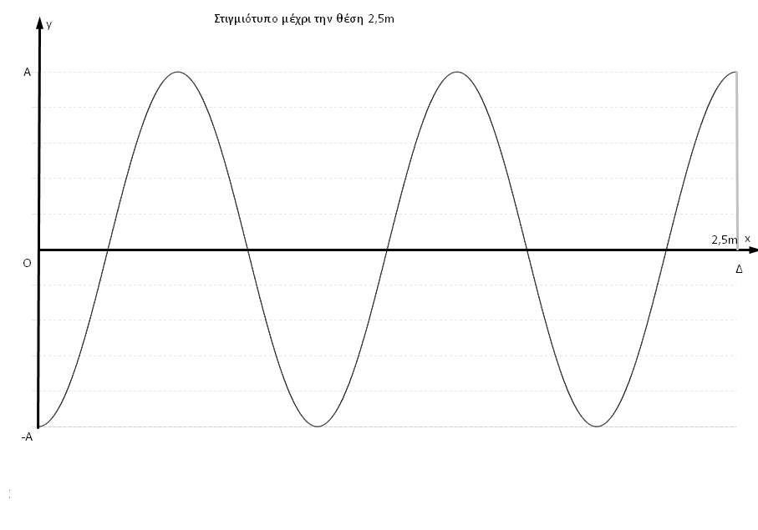

παρατηρούμε ότι: $\frac{10λ}{4}=x_{Δ}⇒\frac{10λ}{4}=2,5⇒λ=1m$
Η ταχύτητα του κύματος είναι $υ=\frac{λ}{Τ}⇒υ=0,5 m/s$
Για να φτάσει το κύμα στο σημείο Δ χρειάζεται χρόνο $Δt=\frac{Δx}{υ}=5s$
Το σημείο O εκτελεί $Ν_{1}=\frac{Δt}{T}=2,5$ ταλαντώσεις και διανύει διάστημα $S=N_{1}⋅4A=2m⇒A=0,2m$
Γ2.
Θεωρία σχολικό βιβλίο, τεύχος Γ’, σελίδα 46

Γ3.
Η εξίσωση της ταχύτητας του σημείου Δ είναι
$$υ_{Δ}=ωΑσυν2π\left(\frac{t}{T}-\frac{x_{Δ}}{λ}\right)γιαt≥\frac{x_{Δ}}{υ}⇒υ=0,2πσυν2π\left(\frac{t}{2}-2,5\right)(S.I) για t≥5s$$

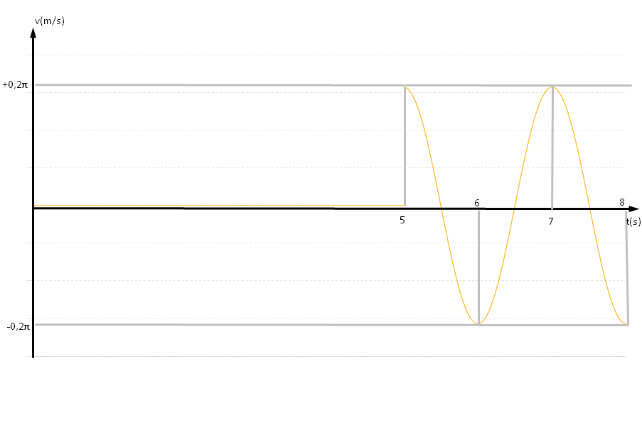

Γ4.
Μεταβάλλουμε τη συχνότητα της πηγής και η απόσταση ΟΔ γίνεται ίση με ένα μήκος κύματος. Η Νέα συχνότητα είναι:$f^{'}=\frac{υ}{λ^{'}}=0,2 Hz$
Η μεταβολή της συχνότητας είναι $Δf=f^{'}-f=-0,3 Hz$

